Primera ejecución
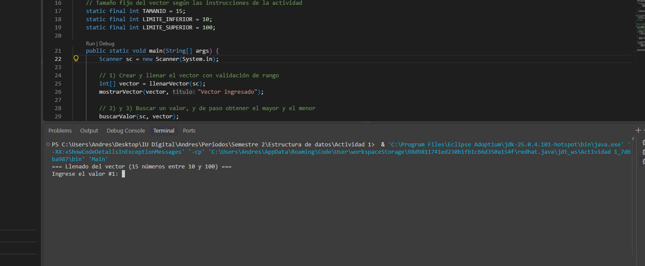

El numero esta fuera de rango
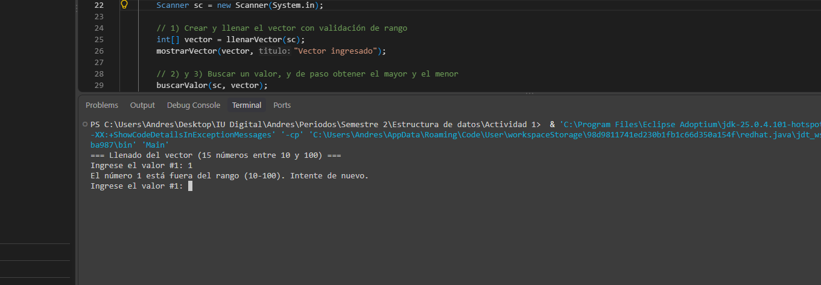
Continua validando después de meterle varios numero dentro del rango y uno fuera del mismo
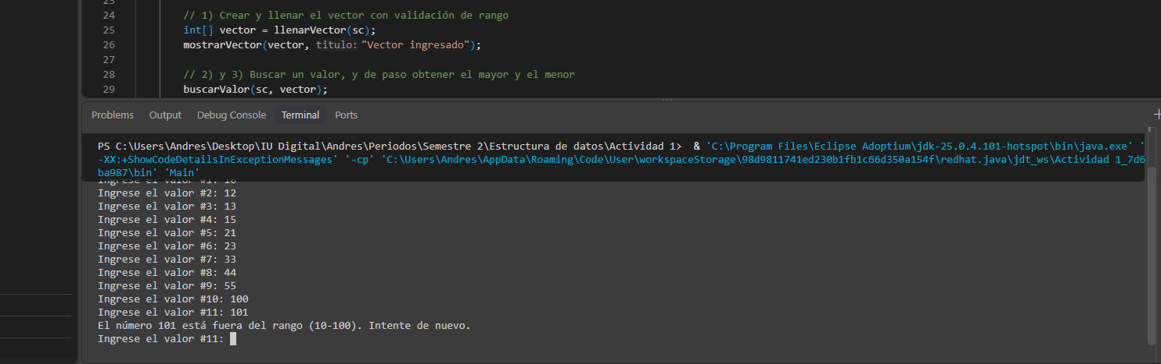

Si el vector buscado no fue ingresado, el lo dectecta y da el mensaje
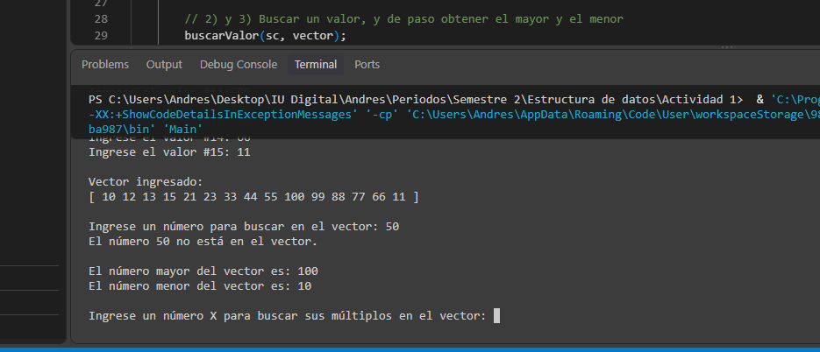
Ingresamos un numero que si tiene tenga múltiplos para validar el resultado y que el calculo esté correcto.

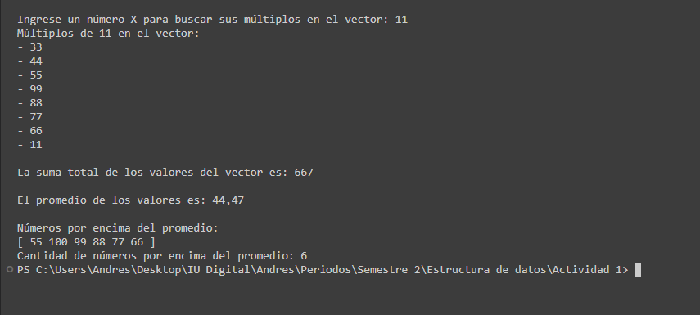

Hacemos la validación de los múltiplos y se evidencia que funciona correctamente
